海南师范大学 2020年硕士研究生招生调剂复试与咨询工作公告

为方便各位考生了解我校2020年硕士研究生招生调剂需求与咨询工作安排，现将相关事宜公告如下：

一、调剂复试工作

我校调剂复试工作严格按照教育部及我省相关规定执行，具体消息我校将第一时间通过海师研招微信公众平台和研究生学院网站进行公告。我校的调剂工作一律通过研招网进行，研招办不受理任何电子邮件与快递的纸版材料申请书。

二、相关咨询工作

（一）共性问题
为有效做好相关问题咨询工作，回应广大考生关切，我校结合历年招生工作实际，对《2020年全国硕士研究生招生考试进入复试的初试成绩基本要求》（以下简称“国家线”）公布前考生普遍关心的问题进行了整理，供各位考生参考，详见“考生普遍关心问题一览表”。
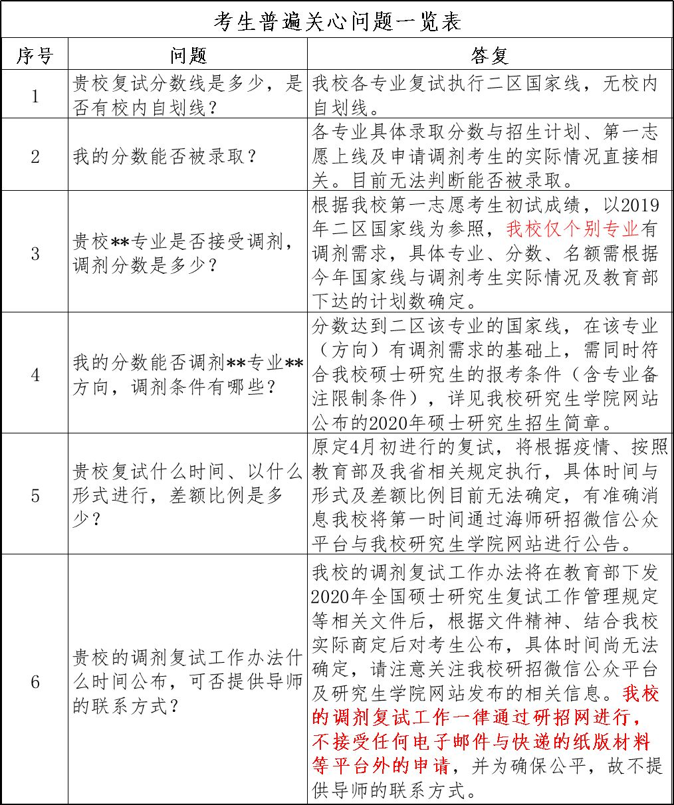

（二）其他问题
国家线公布前，在上述共性问题之外仍有疑问的非具体专业问题，考生可发送邮件至183037066@qq.com，清晰表述问题，工作人员会尽量及时回复。共性问题之外的具体专业问题，考生可加入相关专业所在学院专门用于2020年硕士研究生招生咨询工作的QQ群或微信群（见文末各学院群二维码，）留言咨询。

国家线公布后，考生也可进行电话咨询，联系人及咨询电话见下表。
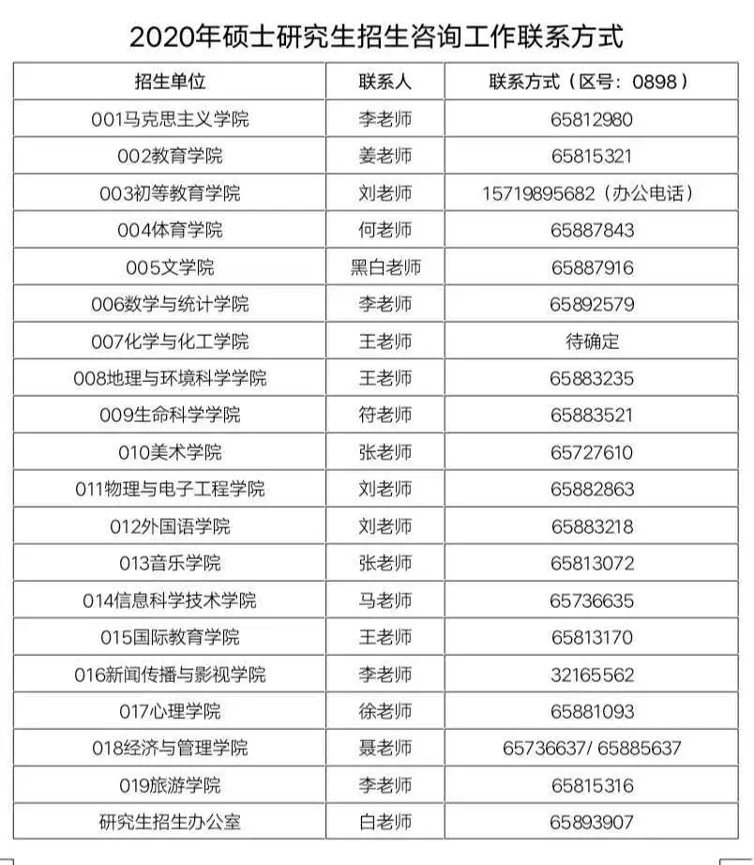

在国家线公布以前，很多具体问题暂无法明确答复，望各位考生认真阅读“考生普遍关心问题一览表”中的内容。

祝愿各位考生及家人健康平安！

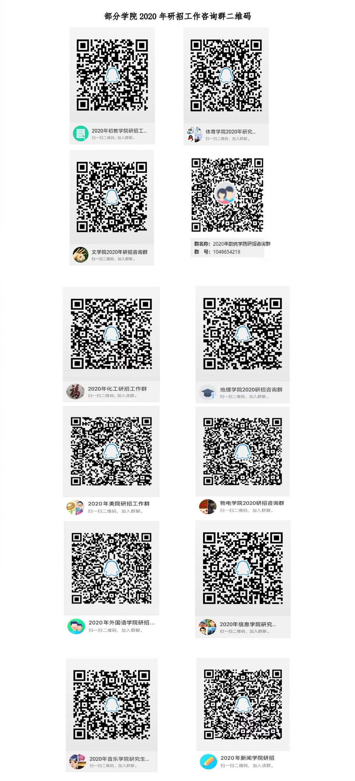
海南师范大学研究生招生办公室
2020年2月24日

